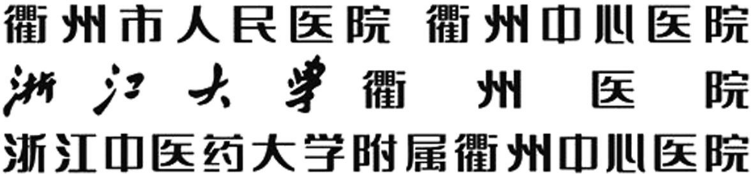
衢市医科教便函〔2015〕 0424

关于举办国家级Ⅰ类学分继续教育项目《血液净化在重症医学中的规范化治疗》学习班的通知
各有关单位：
目前在国内外的重症医学科(ICU)中CRRT的使用越来越普遍。随着血液净化技术的日益发展普及，开展相关治疗的医院逐年增加，碰到的问题也会越来越多，特别是国内许多地区和医院CRRT开展情况相差甚远、技术水平良莠不齐，必须进行相关规范化培训，统一认识，规范各项操作。为此我院将在2015年4月24-26日举办国家级I类学分继续教育项目《血液净化在重症医学中的规范化治疗》学习班。（项目编号：2015-03-10-139（国））。参加者经考试合格后可授予国家级Ⅰ类学分拾分。本次学习班特邀请国内著名专家严静、孙仁华、潘景业、龚仕金等专家、教授讲课。现将相关事项通知如下：
一、时间：2014年4月24—26日（24日上午9点至12点报到）
二、地点：浙江省衢州市帝京大酒店
三、授课对象：重症医学科、内科、外科、急诊科及相关专业医护人员。
四、授课内容:血液净化原理及模式、血液净化在感染性休克病人治疗中时机的选择、急性心肌梗死病史使用血液净化的抗凝方式、多脏器功能衰竭病人血液净化剂量计算及选择、CRRT的质控、国内外CRRT的进展等。
五、授课方式：专家讲课、专题讨论、CRRT实机操作指导等。
六、培训资料费及食宿：资料费300元/人，住宿240元/间/天，费用回单位报销（需要报单位税号）。
七、报名方式：
1.邮寄回执单请于4月15日前寄至：衢州市人民医院科教处 胡金兰 (浙江省衢州市区钟楼底2号，邮编：324000)
2.电子邮件发至：qzyyicu@126.com
3.电话报名：0570-3056103、15657005418（王舜尧）；0570-3055178（胡金兰）
七、交通路线：衢州市区通荷路168号 酒店电话：0570-8890666
衢州市人民医院科教处
2015年3月24日

《血液净化在重症医学中的规范化治疗》学习班回执
工作单位 |  | 身份证号
单位地址 |  | 联系方式
是否住宿 |  | 参加人数 | 男 名 | 女 名

